JDI 2020 enseignement de spécialité SVT terminale
Les climats de la Terre : reconstituer et comprendre les variations climatiques passées
Climats et paramètres orbitaux de la Terre

Connaissances | Capacités
Les rapports isotopiques montrent des variations cycliques coïncidant avec des variations périodiques des paramètres orbitaux de la Terre. Celles-ci ont modifié la puissance solaire reçue et ont été accompagnées de boucles de rétroactions positives et négatives (albédo lié à l’asymétrie des masses continentales dans les deux hémisphères, solubilité océanique du CO2) ; elles sont à l’origine des entrées et des sorties de glaciation. | Mettre les variations temporelles des paramètres orbitaux, définis par Milankovitch, en relation avec les variations cycliques des températures au Quaternaire.
Objectif : modéliser le climat de la Terre en modifiants certains paramètres orbitaux (constante solaire, inclinaison de l’axe de rotation, excentricité de l’orbite).
Pour chaque paramètre testé, on modélise 2 planètes et on compare les données climatiques par exemple la température de surface.
Ressources : logiciel Build your own Earth http://www.buildyourownearth.com/ et sa fiche technique

Partie 1 : intensité du rayonnement solaire en fonction de la distance Terre-Soleil et climat

Earth 1 | Earth 2
Dans la zone Earth, choisir « recent », « solar constant » et « control ».  Dans la zone Climate Property, afficher la température moyenne de l’atmosphère en surface.  Afficher les données climatiques (« view properties ») et noter la constante solaire. | Dans la zone Earth, choisir « recent », « solar constant » et faire varier la constante solaire.  Dans la zone Climate Property, afficher la température moyenne de l’atmosphère en surface.  Afficher les données climatiques (« view properties ») et noter la constante solaire.
Résultat attendu : 1367 W/m²  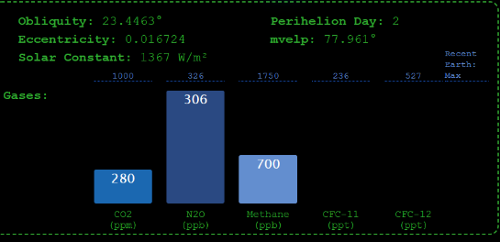 | Résultats attendus :  As for Mars : 585 W/m²  Soleil faible : 1123 W/m²  Soleil fort : 1590 W/m²  87,3% de la distance Terre-Soleil : 1800 W/m²
Revenir à l’affichage du planisphère.  Observer les températures maximales à la surface, et la variation saisonnière des températures. | Revenir à l’affichage du planisphère.  Observer les températures maximales à la surface, et la variation saisonnière des températures.
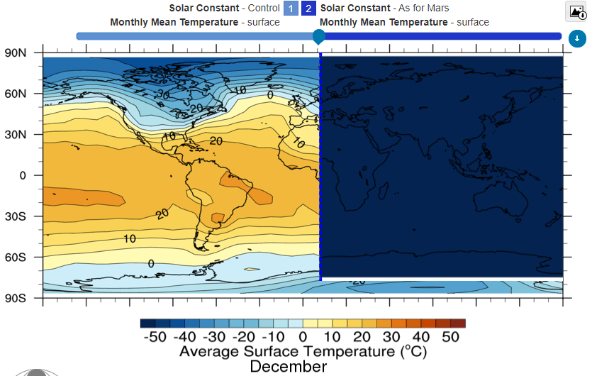
Observation : pour la Terre actuelle, températures de -30°C à +40°C au cours de l’année avec des variations saisonnières, pour une constante solaire comme sur Mars, température constante de -50°C sans variations.
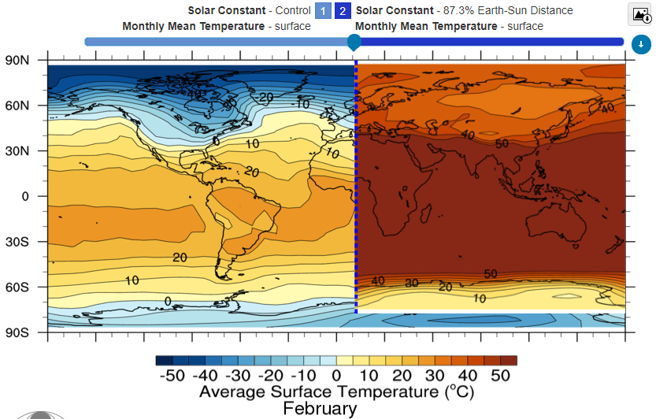
Pour une constante solaire comme sur Vénus (87,3% de la distance Terre-Soleil, températures entre +10°C et +50°C, peu de variations saisonnières).
Bilan : la distance Terre-Soleil influence la constante solaire et certaines données climatiques par exemple les températures atmosphériques et leurs variations saisonnières. Mais elle n’explique pas les variations sur les grandes échelles de temps.

Partie 2 : Forme de l’orbite terrestre et climat
Earth 1 | Earth 2
Dans la zone Earth, choisir « recent », « eccentricity » et « current ».  Dans la zone Climate Property, afficher la température moyenne de l’atmosphère en surface. | Dans la zone Earth, choisir « recent », « eccentricity » et faire varier la forme de l’orbite terrestre (circulaire, ou accentuer l’excentricité actuelle).  Dans la zone Climate Property, afficher la température moyenne de l’atmosphère en surface.  Mettre en pause le défilement à différents mois de l’année et déplacer le curseur vertical pour rechercher l’orbite qui met en place le climat le plus chaud.
Exemple de résultat obtenu : pour une orbite 4 fois plus excentrique qu’actuellement pour la Terre 2 : climat plus froid
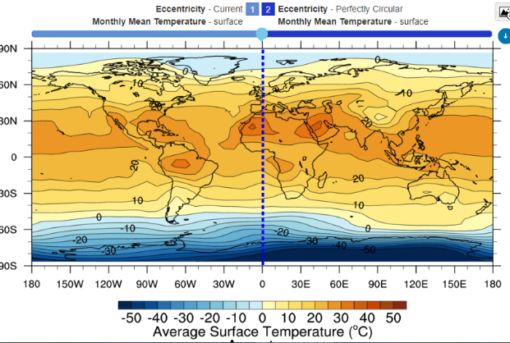

Partie 3 : Axe de rotation et climat
Earth 1 | Earth 2
Dans la zone Earth, choisir « recent », « axial tilt » et « current ».  Dans la zone Climate Property, afficher la température moyenne de l’atmosphère en surface. | Dans la zone Earth, choisir « recent », « eccentricity » et faire varier la forme l’inclinaison de l’axe de rotation.  Dans la zone Climate Property, afficher la température moyenne de l’atmosphère en surface.  Mettre en pause le défilement à différents mois de l’année et déplacer le curseur vertical pour rechercher l’axe de rotation qui met en place le climat le plus chaud.
Exemple de résultat obtenu : pour un angle de l’axe de rotation plus faible, le climat plus froid (exemple ci-dessous : 0° d’inclinaison). Si l’angle est plus élevé le climat est plus chaud.
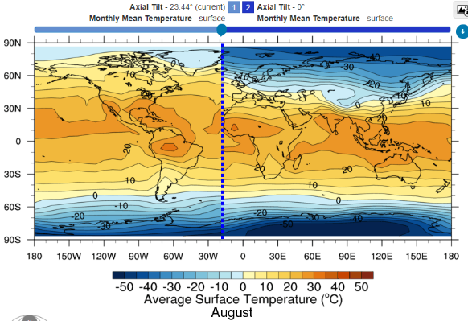
Les données obtenues dans les parties 2 et 3 peuvent être mises en relation avec la variation de l’excentricité et de l’inclinaison de l’axe de rotation au cours du temps pour déterminer à quelles périodes on s’attend à trouver un climat plus chaud ou plus froid.

Variation des paramètres orbitaux au cours du temps
(source : https://planet-terre.ens-lyon.fr/article/milankovitch.xml)

Il y a trois composantes principales qui expliquent la variabilité orbitale de la Terre :
Excentricité (période de 413 000 et 100 000 ans)
Inclinaison (période de 41 000 ans)
Précession (période de 23 000 et 19 000 ans)

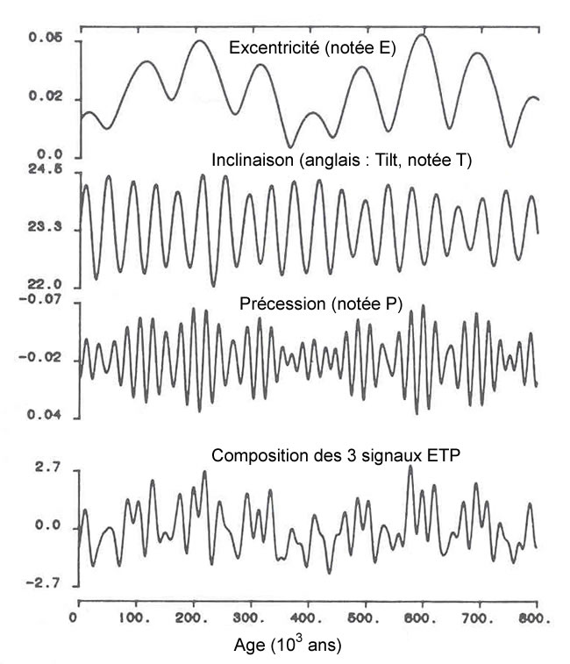
Partie 4 : influence globale des paramètres orbitaux
Earth 1 | Earth 2
Dans la zone Earth, choisir « recent », « orbital parameters » et « current ».  Dans la zone Climate Property, afficher le pourcentage de banquise.  Cliquer sur « view climate model » et noter l’excentricité et l’inclinaison de l’axe de rotation.  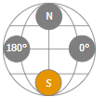  Revenir à l’affichage planisphère observer en projection polaire australe.  Mettre en pause pendant l’hiver austral (juillet ou août). | Dans la zone Earth, choisir « recent », « orbital parameters » et faire varier la pérdiode période étudiée.  Dans la zone Climate Property, afficher le pourcentage de banquise.  Cliquer sur « view climate model » et noter l’excentricité et l’inclinaison de l’axe de rotation.  Revenir à l’affichage planisphère observer en projection polaire australe.  Mettre en pause pendant l’hiver austral (juillet ou août) et comparer l’extension de la banquise aux différentes périodes.
Résultats attendus :
Age | Excentricité | Inclinaison de l’axe de rotation (°) | Pourcentage de banquise en juillet
Actuel | 0,016724 | 23,4463
3000 ans | 0,017824 | 23,8205
6000 ans | 0,018682 | 24,1054
8000 ans | 0,01911 | 24,2092
11 000 ans | 0,019529 | 24,2012
21 000 ans | 0,018994 | 22,949
126 000 ans | 0,03971 | 23,9281

